
每日市场报告

2026年4月22日

市场综述
美国三大股指全线收跌，道指跌0.59%报49149.38点，标普500指数跌0.63%报7064.01点，纳指跌0.59%报24259.96点。美元指数涨0.33%报98.38，非美货币涨跌互现，欧元兑美元跌0.37%报1.1743，英镑兑美元跌0.21%报1.3507，澳元兑美元跌0.34%报0.7154，美元兑日元涨0.36%报159.4005，美元兑加元涨0.13%报1.3662，美元兑瑞郎涨0.30%报0.7807，离岸人民币对美元跌126个基点报6.8282。国际贵金属期货普遍收跌，COMEX黄金期货跌1.87%报4738.50美元/盎司，COMEX白银期货跌4.21%报76.67美元/盎司。美油主力合约收涨3.2%，报90.22美元/桶；布油主力合约涨3.75%，报99.06美元/桶。ICE原糖主力合约跌0.37%报13.42美分/磅，ICE棉花主力合约涨0.81%报78.23/磅。
图表1：全球主要股指涨跌幅（%）
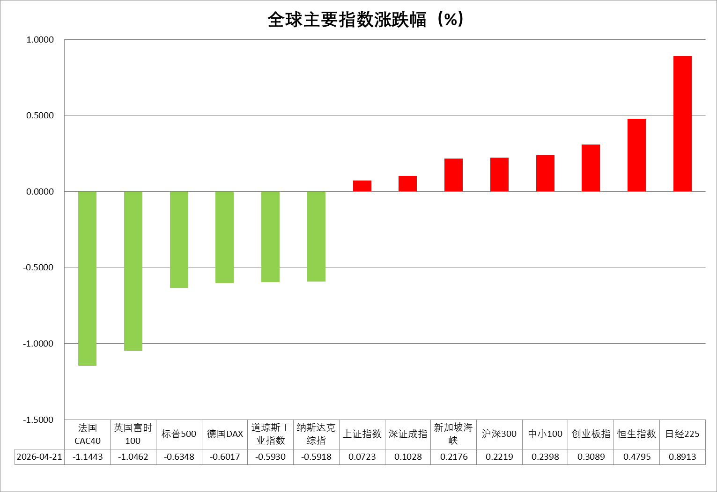
资料来源：公开资料整理、瑞达国际

- 消息回顾
【美伊临时停火协议将于北京时间4月22日8时到期，最后时刻出现戏剧性反转。美国总统特朗普表示，应巴基斯坦陆军参谋长及总理请求，美方将暂缓对伊朗军事打击。特朗普称，鉴于伊朗政府内部“严重分裂”，美方决定延长停火期限，并要求伊朗方面先提出统一的谈判方案。在此期间，美军将继续对伊朗实施海上封锁，同时保持军事准备状态。他表示，停火将持续至伊朗提交方案并完成谈判为止，“无论结果如何”。】
【美伊新一轮谈判前景难料。由于伊朗未能回应美国的谈判立场，美国副总统万斯暂时搁置前往巴基斯坦同伊朗谈判计划。伊朗通过调解人巴基斯坦告知美国，将不会出席原定于4月22日在伊斯兰堡举行的会谈。】
【美国参议院银行委员会举行有关美联储主席提名的听证会。美联储主席候选人沃什表示，如果获确认出任美联储主席，将保持货币政策的独立性，绝不会听命于美国总统特朗普行事。沃什指出，特朗普从未要求他作出降息的承诺，他也绝不会同意这样承诺。沃什希望对美联储进行多方面彻底改革，并建立一套全新的“通胀框架”。参议员蒂利斯坚称，司法部不结束对鲍威尔调查就不支持提名。】
【美国财政部文件显示，美国外国资产控制办公室更新特别指定国民清单，新增多名伊朗个人、企业及航空资产，涉及反恐及防扩散领域制裁。整体来看，此次制裁不仅针对伊朗境内主体，还覆盖其在中东及周边地区的跨国商业网络，显示美国持续强化对伊朗相关资金、物流及航空体系的限制力度。】
【伊朗方面称，在美国违反停火协议之后，霍尔木兹海峡进出通道已被封锁，所有航行均处于伊朗伊斯兰革命卫队海军的严格控制之下。在未获得彻底解除对伊朗海上封锁的保证之前，任何船只都无权通过该海峡。同时，任何军舰通行也被禁止。】
【美国3月零售销售环比增长1.7%，创一年多来最大涨幅。伊朗战争推动燃油价格升至2022年以来最高水平，带动汽油站消费当月激增15.5%，成为整体数据的主要拉动力。不包括加油站在内，零售销售额则环比增长0.6%。】
【德国ZEW经济景气指数4月骤降至-17.2，创2022年12月以来最低水平，远差于经济学家预期的-5.0。欧元区4月ZEW经济景气指数录得-20.4，预期-14，前值-8.5。】

今日关注
时间 | 数据/事件
2026/4/22 | 14:00 | 英国 3 月 CPI
2026/4/22 | 22:00 | 欧元区 4 月消费者信心指数初值
2026/4/22 | 22:30 | 美国至 4 月 17 日当周 EIA 原油库存

- 观点汇总
美元指数
隔夜，美元指数涨0.33%报98.38，非美货币涨跌互现，欧元兑美元跌0.37%报1.1743，英镑兑美元跌0.21%报1.3507，美元兑日元涨0.36%报159.4005。
宏观数据方面，美国3月零售销售环比增长1.7%，创逾一年最大涨幅，主因伊朗战争推升燃油价格至2022年以来高点，带动加油站消费当月大幅上升15.5%；剔除加油站后零售销售环比增幅为0.6%。数据公布后，利率期货定价美联储降息预期小幅下降，美元指数短线走强。地缘方面，特朗普称应巴方请求，美方将暂缓对伊朗军事打击，表示鉴于伊朗政府内部“严重分裂”，决定延长停火期限，并要求伊方先行提出统一谈判方案，但后续双边谈判仍存在较多变数，避险资金短期料提供美元边际支撑。整体来看，当前美元运行逻辑或仍处于“通胀与就业数据韧性”与“地缘局势趋缓及美元信用弱化叙事”的拉锯之中，短期或延续震荡走势。
非美方面，德国ZEW经济景气指数大幅不及市场预期，创2022年12月以来最低水平。油价高位回落推动欧央行年内紧缩预期边际收敛，市场当前定价年内欧央行两次25bps的降息预期，较前期有所缩减。日本通胀反弹担忧情绪持续，日央行官员亦多次传达加息意愿，年内加息或仍是政策主基调。短期来看，美元走弱有望继续提振非美货币表现，但后续走势仍将取决于美伊战事的发展态势，以及各国央行利率政策基调所带动的利差预期变化。
图表1：美元指数走势图
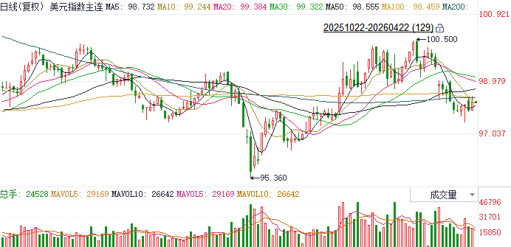
资料来源：Wind、瑞达国际

S&P500
截至4月21日，标普500指数下跌0.63%至7064.01点；迷你标普500主力合约下跌0.42%至7122.25点。地缘局势上，美伊停火期限即将到期之际，美国总统特朗普宣布延长停火时间，直至伊朗提交方案并完成谈判为止。同时，美军将继续对霍尔木兹海峡进行封锁。消息缓解了市场对战事再起的担忧，但由于海峡仍处于封闭状态，油价并未显著回落，滞胀担忧依旧存在。货币政策上，美国参议院银行委员会举行有关美联储主席提名的听证会。美联储主席候选人沃什表示，如果获确认出任美联储主席，将保持货币政策的独立性，绝不会听命于美国总统特朗普行事。沃什保持联储独立性的表态，降低了市场对新任主席听命白宫而大幅放松货币政策的预期，叠加滞胀冲击并未消退，市场预期在2026年和2027年的一季度美联储都将维持利率不变。业绩方面，市场预计第一季度企业盈利将增长约14%。整体来看，美国上市公司业绩依旧向好，但对滞胀冲击的担忧冲击美股，同时能源成本上升也对后续美股上市公司的盈利预期产生负面影响。
图表2：S&P500走势图
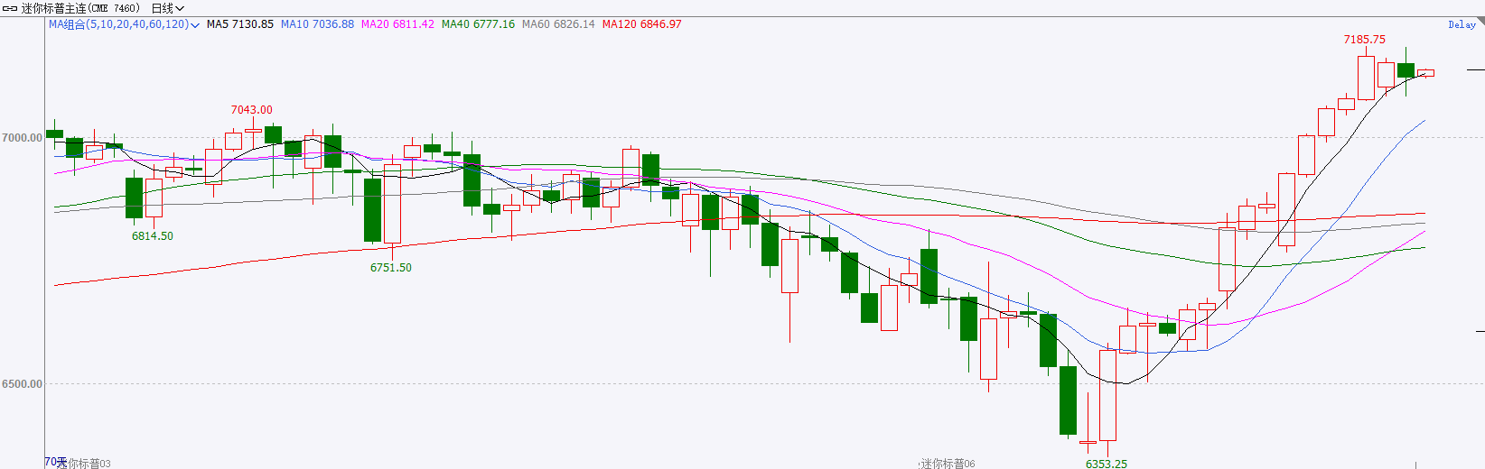
资料来源：Wind、瑞达国际

富时中国A50
截至4月21日，富时中国A50指数上涨0.16%至15557.07；新交所富时A50期指主力合约上涨0.5%至15550。海外方面，美伊停火期限即将到期之际，美国总统特朗普宣布延长停火时间，直至伊朗提交方案并完成谈判为止。同时，美军将继续对霍尔木兹海峡进行封锁。消息缓解了市场对战事再起的担忧，但由于海峡仍处于封闭状态，油价并未显著回落。国内方面，经济基本面，2026年一季度，我国经济录得良好开局，从规上工业增加值和制造业固定资产投资细分项看，新质生产力对工业生产和投资起到明显支撑。但3月份社零增速明显回落，内需仍有待提升。金融数据上，在权益市场回调的背景下，3月份居民存款与M2剪刀差仍小幅下行，居民存款仍在不断流入股市。上市公司基本面，从已披露2025年年报的上市公司看，全体A股营收增速加快，净利增速回落。整体来看，新质生产力对经济的支撑愈发明显，相关行业股价预计有较好表现，同时，居民存款入市仍在进行中，为股市带来增量资金。此外，目前披露财报的上市公司表现仍较为良好。最后，地缘局势仍然对市场产生冲击，但在经过多次预期落空后投资者对于双方言论的反应已有所钝化。
图表3：富时中国A50走势图
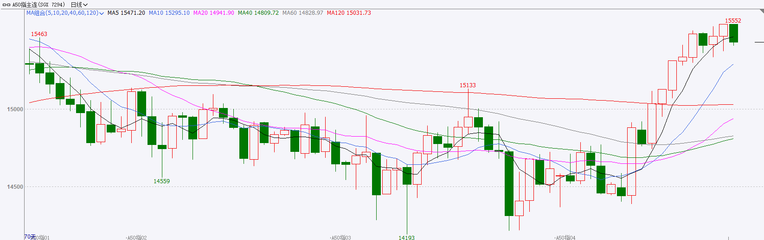
资料来源：Wind、瑞达国际

铜
隔夜COMEX铜震荡下跌，报收6.0170元/磅，涨跌幅-0.48%。国际方面，美国扩大制裁伊朗名单，国防部拟斥300亿美元增购导弹拦截器等关键弹药。伊媒称霍尔木兹海峡出入口已被封锁。沃什听证会上强调美联储独立性，从未被要求作出降息承诺。国内方面，工信部：针对存储器涨价，将增强供给、打击“囤积居奇”；支持太空算力前瞻性研究。库存方面，截至2026年4月21日，COMEX铜库存为600635短吨，环比+5126短吨；LME铜库存为398575吨，环比+150吨；SHFE每日仓单127491吨，环比-3086吨。美元美债方面，美元指数大幅回升，回升至98.3附近，最终收涨0.3%，报98.34；基准的10年期美债收益率收报4.289%，对美联储政策利率敏感的2年期美债收益率则收报3.779%。操作建议，纽铜主力合约轻仓逢低短多交易，仅供参考。
图表4：铜日线走势图
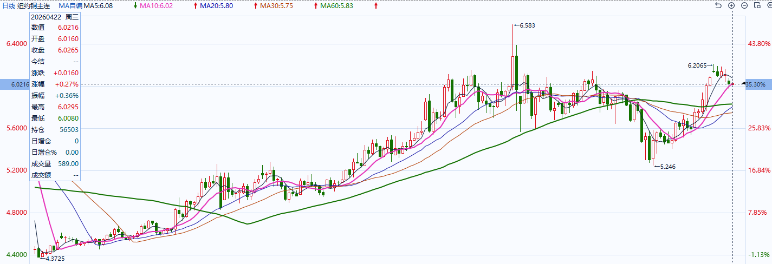
资料来源：Wind、瑞达国际

黄金
隔夜，受美伊局势不确定性影响，海外贵金属市场集体下挫，COMEX黄金期货跌1.87%报4738.50美元/盎司，COMEX白银期货跌4.21%报76.67美元/盎司。地缘方面，特朗普称应巴方请求，美方将暂缓对伊朗军事打击，表示鉴于伊朗政府内部“严重分裂”，决定延长停火期限，并要求伊方先行提出统一谈判方案，但后续双边谈判仍存在较多变数，避险资金短期料提供美元边际支撑，压制贵金属市场表现。往前看，美伊停火谈判分歧依然高企，但市场对于战争全面升级的尾部风险定价有所回落，市场流动性趋于宽松，对贵金属走势形成边际提振，但美国就业数据仍具韧性，美联储内部整体维持审慎偏鹰立场，降息预期持续受压，实际利率中枢短期难以明显下移，对金价上方空间形成一定约束。另一方面，美国财政扩张背景下的美元信用弱化叙事仍未消退，贵金属底部买盘支撑依旧存在。整体来看，金银短期大概率延续高位震荡格局，操作上仍建议以逢低布局为主，警惕地缘预期反复带来的短线波动，注意严格风险控制。技术面，当前运行中枢回落至4750美元附近，RSI回落至中轴下方，短线反弹动能有所减弱，关注下方支撑位4700、4600美元，上方阻力位4900、5000美元；伦敦银运行中枢下移至77美元附近，短线情绪偏空，但下方逢低买盘需求仍强，关注下方支撑位75、70美元，上方阻力位80、83美元。
图表5：COMEX黄金日线走势图
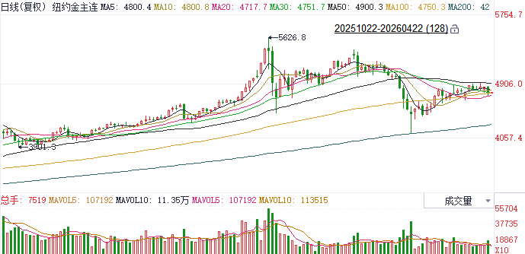
资料来源：Wind、瑞达国际

ICE原糖
洲际交易所(ICE)原糖期货周二在五年低点附近徘徊，因短期供应充足持续施压，且交易商密切关注油价走势。ICE交投最活跃的7月原糖期货收涨0.08美分或0.59%，结算价报每磅13.72美分。
国际方面，印度糖及生物能源制造商协会ISMA数据表示，截至4月15日，2025/26年度印度糖产量达2748万吨，较上年同期的2549.6万吨增长约8%，目前共有19糖厂压榨，去年同期为38家。尽管产量同比上升，但运营糖厂数量减少。
美糖主力价格关注上方压力14.5美分/磅，下方支撑13.0美分/磅。建议7月 ICE 期糖短期观望。
图表6：ICE原糖主力合约价格走势图
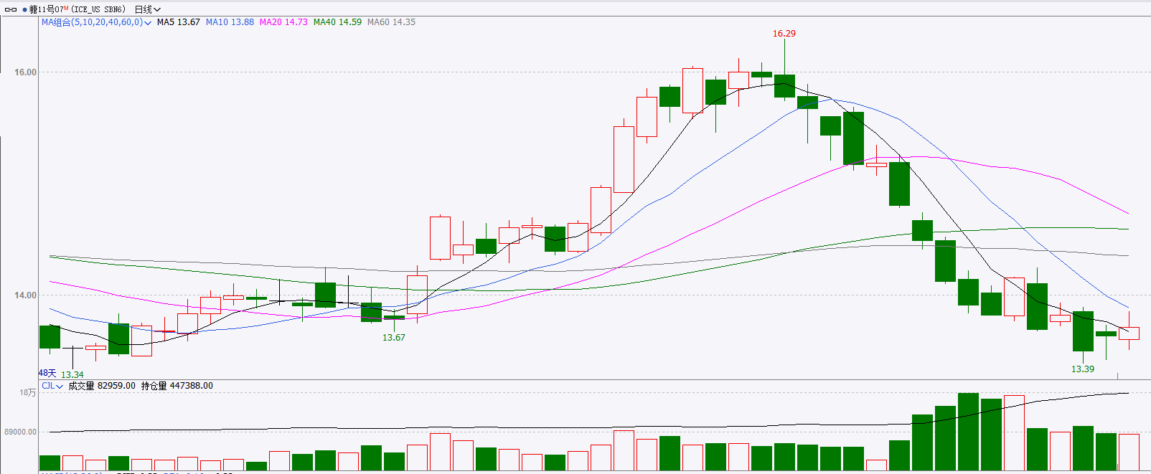
资料来源：Wind、瑞达国际

ICE棉花
洲际交易所(ICE)棉花期货周二持续五日连涨，受投机买盘及美国核心棉花种植区干旱加剧的担忧推动。ICE 7月棉花期货合约收涨0.82美分，或1.02%，结算价报每磅80.86分。
国际方面，据美国农业部(USDA)报告显示，4月9日止当周，2025/26年度美国陆地棉出口销售净增16.11万包，较前周减少50%，较前四周均值减少41%。2025/26年度美国陆地棉出口装运量30.5万包，较前周减少11%，较前四周平均水平减少11%。当周美国棉花出口签约量、装船量减少。
美棉主力价格关注上方压力88美分/磅，下方支撑72美分/磅。建议 ICE 7月期棉短期偏多思路对待。
图表7：ICE美棉主力合约价格走势图
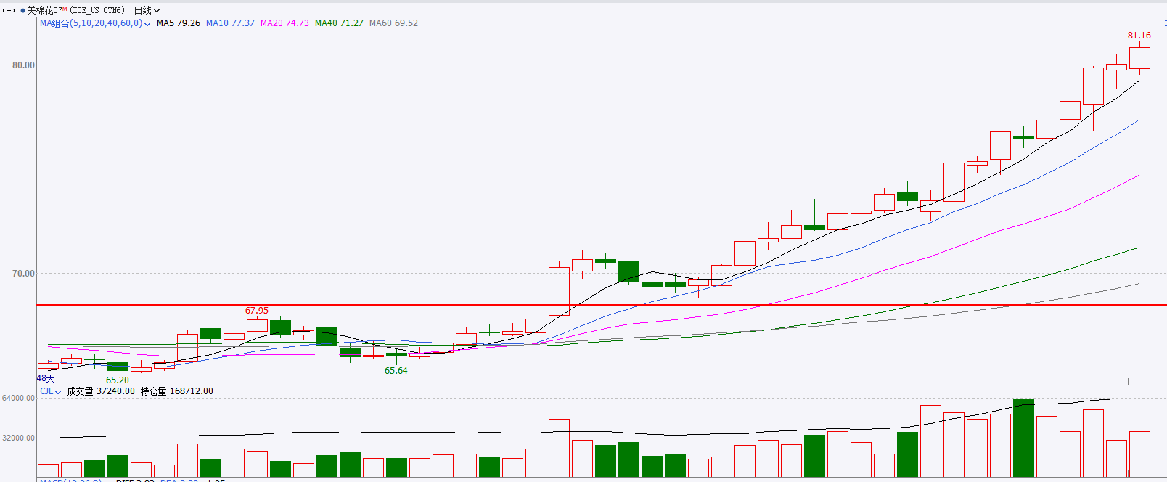
资料来源：Wind、瑞达国际

△ 免责声明
此报告由瑞达国际所编制。本报告采用之资料及意见均相信可靠及准确，但本公司并不对各分析或有关资料之可靠性及准确性作出全面性保证。本报告只供客户或读者作参考之用，客户或读者不应完全依靠本报告内容作为投资准则。
本报告之资料及意见如有任何更改，恕不另行通知。本报告并非及并无意图构成任何作价或招揽进行买卖本报告 提及的商品。本公司不会对任何因依靠本报告作出任何买卖而引致之任何损失承担任何责任。



24小时客服电话： 00852 - 25342000/86 - 13603059885
24小时传真电话： 00852 - 25632368
客服邮箱： cs@ruida- int . com
客服QQ： 203195058/2938472186
网址：www. ruida- int . com
地址: 香港湾仔菲林明道8号大同大厦17楼05 - 06室

